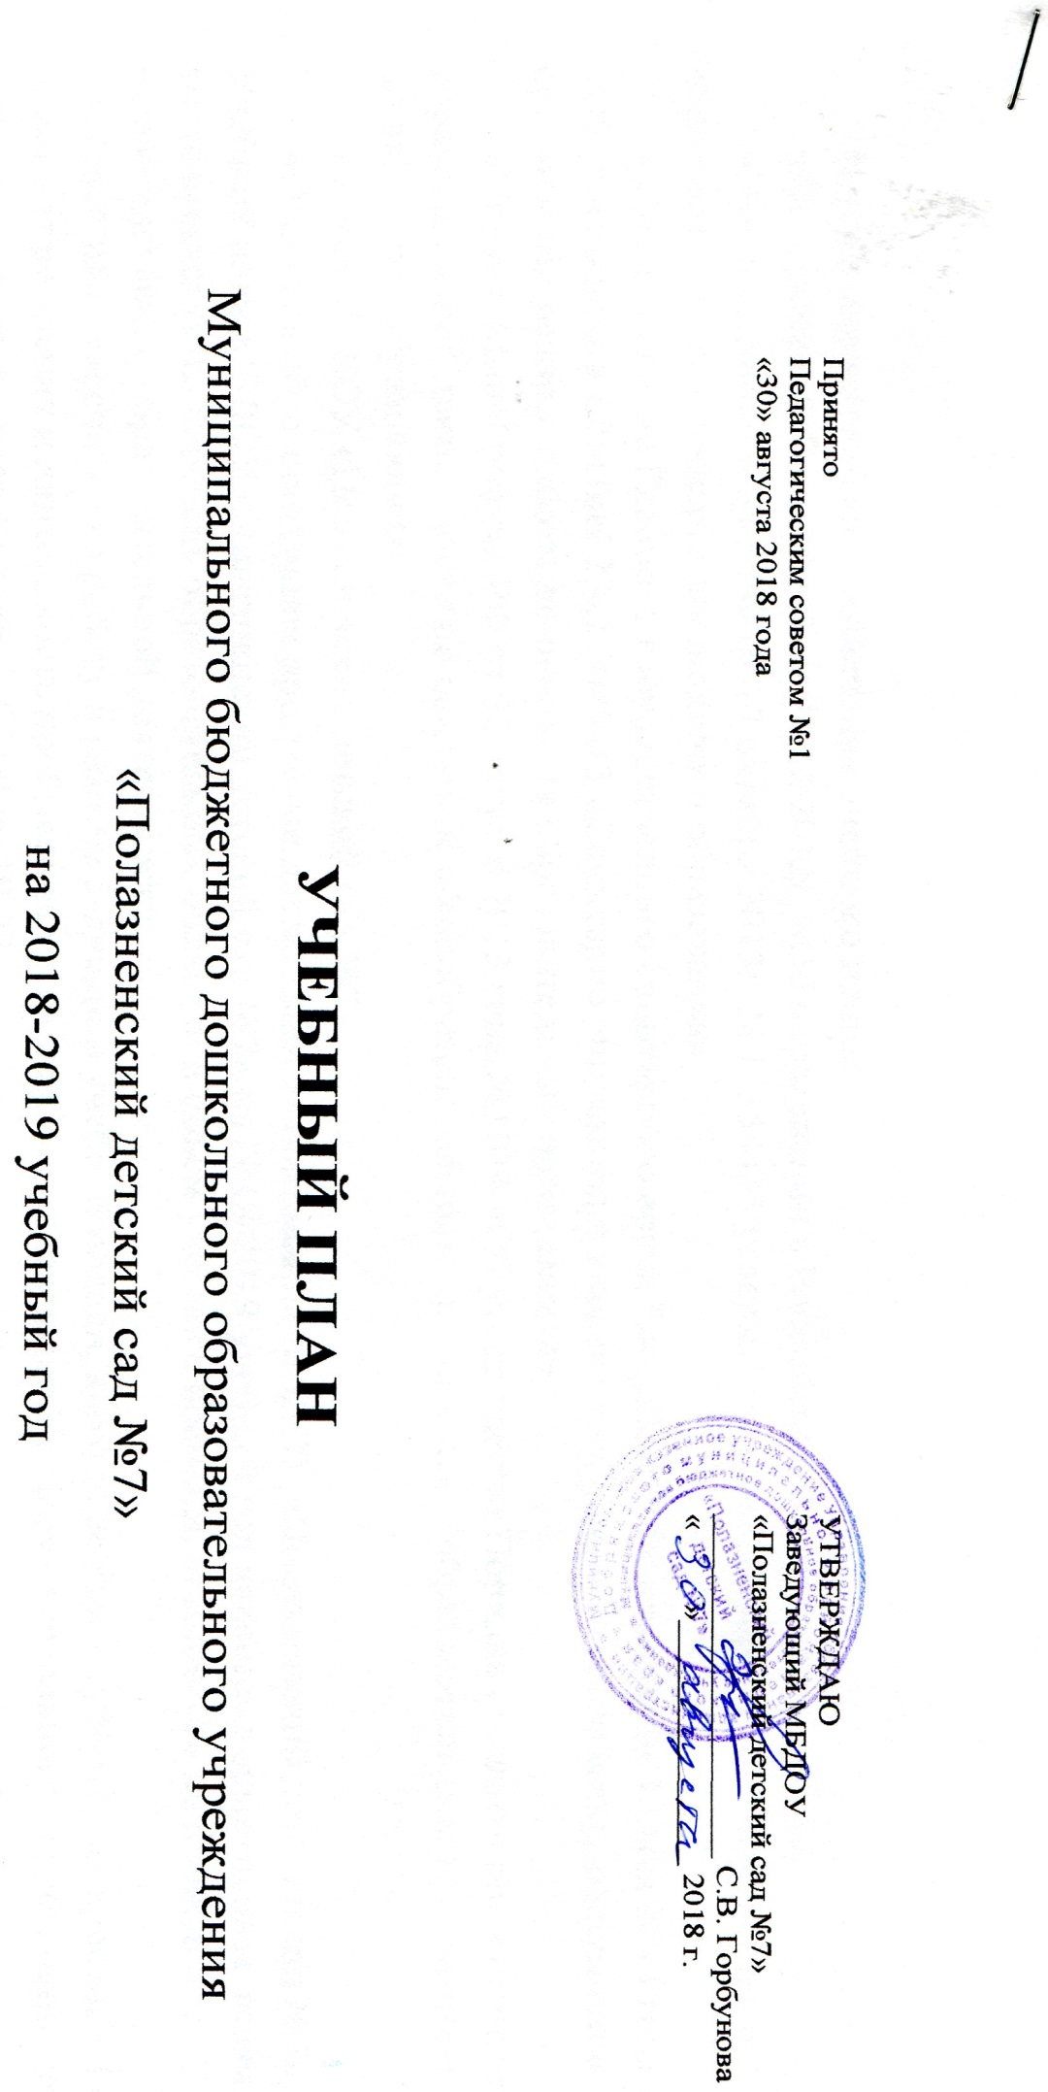

Нормативно-правовое обеспечение учебного плана:
- Федеральный закон №273 от 29.12.2012г. «Об образовании в Российской Федерации»;
- Приказ Минобрнауки РФ от 17 октября 2013г. №1155 «Об утверждении Федерального государственного образовательного стандарта дошкольного образования»;
- Постановление Главного государственного санитарного врача Российской Федерации от 15 мая 2013 года №26 «Об утверждении СанПиН 2.4.1.3049-13 «Санитарно эпидемиологические требования к устройству, содержанию и организации режима работы дошкольных образовательных организаций»;
- Приказ Минобрнауки РФ от 30 августа 2013 года №1014 «Об утверждении Порядка организации и осуществления образовательной деятельности по основным общеобразовательным программам – образовательным программам дошкольного образования»;
- Устав МБДОУ «Полазненский детский сад №7»
- Основная образовательная программа дошкольного образования МБДОУ «Полазненский детский сад №7»;
Учебный план МБДОУ «Полазненский детский сад №7» на 2018-2019 учебный год является нормативным актом, устанавливающим перечень образовательных областей и объём учебного времени, отводимого на проведение непосредственно образовательной деятельности.
Учебный план рассчитан на работу в режиме 5-дневной учебной недели, выходные дни – суббота, воскресенье. Режим работы учреждения и длительность пребывания в нем детей определяются Уставом, длительность пребывания детей в детском саду составляет 12 часов с 07.00 до 19.00.
Срок реализации учебного плана с 03.09.2018 по 31.05.2019
Календарный учебный график на 2018-2019 уч. год
2017 – 2018 уч. год | Период
1 полугодие | 03.09.2018 – 29.12.2018 (17 недель)
2 полугодие | 09.01.2019 – 31.05.2019 (20 недель)
Летний оздоровительный период | 03.06.2019 – 30.08.2019
С 03.09.2018г по 14.09.2018 г., с 09.01. по 23.01. 2019; с 13.05.2019 г по 24.05.2019 г. предусмотрен диагностический период.
Особенности организации и проведения непрерывной непосредственно образовательной деятельности
Для детей раннего возраста 3-го года жизни длительность непрерывной непосредственно образовательной деятельности не превышает 10 минут. Допускается осуществлять образовательную деятельность в первую и во вторую половину дня (по 8-10 минут). Допускается осуществлять образовательную деятельность на игровой площадке во время прогулки.
Продолжительность непрерывной непосредственно образовательной деятельности для детей 4-го года жизни — не более 15 минут, для детей 5-го года жизни — не более 20 минут, для детей 6-го года жизни — не более 25 минут, а для детей 7-го года жизни — не более 30 минут.
Максимально допустимый объем образовательной нагрузки в первой половине дня в группах 4-го и 5-го года жизни не превышает 30 и 40 минут соответственно, а в группах6-го и 7-го года жизни — 45 минут и 1,5 часа соответственно. В середине времени, отведенного на непрерывную образовательную деятельность, проводятся физкультурные минутки. Перерывы между периодами непрерывной образовательной деятельности — не менее 10 минут.
Образовательная деятельность с детьми старшего дошкольного возраста может осуществляться во второй половине дня после дневного сна. Ее продолжительность должна составлять не более 25 — 30 минут в день. В середине НОД статического характера проводятся физкультурные минутки.
Образовательная деятельность, требующая повышенной познавательной активности и умственного напряжения детей, организуется в первую половину дня. Для профилактики утомления детей проводятся физкультурные, музыкальные занятия, ритмика и т.п.

Учебный план на 2018-2019 год
Приоритетные направления образовательные области | Виды непосредственно  образовательной деятельности | 2-3 года | 3-4 года | 4-5 лет | 5-6 лет | 6-7 лет
 |  | Количество НОД в неделю
Инвариантная часть (обязательная)
Познавательное  развитие | Формирование элементарных  математических представлений | 1  (освоение сенсорных эталонов) | 1 | 1 | 1 | 2
 | Предметный и социальный мир, экология, труд взрослых, экспериментирование) | 1 | 1 | 1 | 1 | 1
Речевое развитие | Развитие речи,  восприятие художественной  литературы | 1 | 1 | 1 | 1 | 1
 | Подготовка к обучению грамоте | - | - | 1 (со второй половины года) | 1 | 1
Физическое развитие | Физическая культура | 2 | 3 | 3 | 3 | 3
Художественно-  эстетическое  развитие | Музыка | 2 | 2 | 2 | 2 | 2
 | Рисование | 0,5 | 0,5 | 0,5 | 0,5 | 0,5
 | Лепка | 0,5 | 0,5 | 0,5 | 0,5 | 0,5
 | Аппликация | 0,5 | 0,5 | 0,5 | 0,5 | 0,5
 | Конструирование | 0,5 | 0,5 | 0,5 | 0,5 | 0,5
Социально-коммуникативное развитие | Занятие с психологом |  |  |  | 1 | 2
ИТОГО: |  | 9 | 10 | 11 | 12 | 13
Вариативная часть
Познавательное  развитие | Развитие познавательно-  исследовательской деятельности | 1 | 1 | 1 | 1 | 1
ИТОГО в неделю: |  | 10 | 11 | 12 | 13 | 15

